附件七

環球科技大學102-103年度教學卓越計畫

工作成果報告表
填表日期：102年11 月 12 日
分項計畫名稱 |  | 強化服務學習，加強學生品德教育計畫
工作編號 |  | A-2-1-1 | 工作名稱 | 辦理教師黃薔薇工作坊
辦理日期 |  | 102年11月 4日 (星期一 ) |  |  |  | 地點 | 務實樓一樓
辦理時間 |  | ■上午 ■下午 |  |  | 時 分至 時 分
參與人數 |  | 校內同仁： 30 人 |  |  | 校外同仁： |  | 人
 |  | 校內學生：986人 |  |  | 校外學生： |  | 人
 |  | 其他(職員)：人 |  |  | 總計參與人數 |  | 共_1,016__人
執行單位 |  | 學務處諮商輔導中心 |  |  | 聯絡電話 |  | 分機：2700
聯絡人 |  | 何凱維 |  |  |  |  | 手機：0919120109
執行成果
預期目標 | - 蒐集1000位師生微笑臉譜。  - 建置本校務實樓一樓「微笑牆」，促進友善校園環境。
量化成果 | - 共計全校1,016為師生共同參與師生微笑臉譜蒐集。  - 建置務實樓一樓「微笑牆」一座。 |  |  |  |  |  | □超越目標______%  ■達成目標  □未達成目標，請說明：___________________
質化成果 | - 透過情境環境建置，傳遞友善禮貌之品格態度，讓全校師生能發揮有禮友善之行為，營造本校友善禮貌之校園文化。  - 藉由全校師生共同參與以及「微笑牆」的布置，拉近全校師生對於校園的認同感，促進師生重視自我情緒照顧及關心他人，讓校園學習環境更加活潑溫馨。  - 師生在參與的過程中，能學習培養寬容、欣賞、尊重、關懷等基本態度，並增進全校師生之凝聚力，展現環球校園友善氛圍。
改進檢討 | 參與師生反應熱烈，本次活動先以校園務實樓為主，未來可依校園環境屬性創造各項環境設施之特色。。
活動照片(請提供至少600K照片2張，且附上20字內說明) | 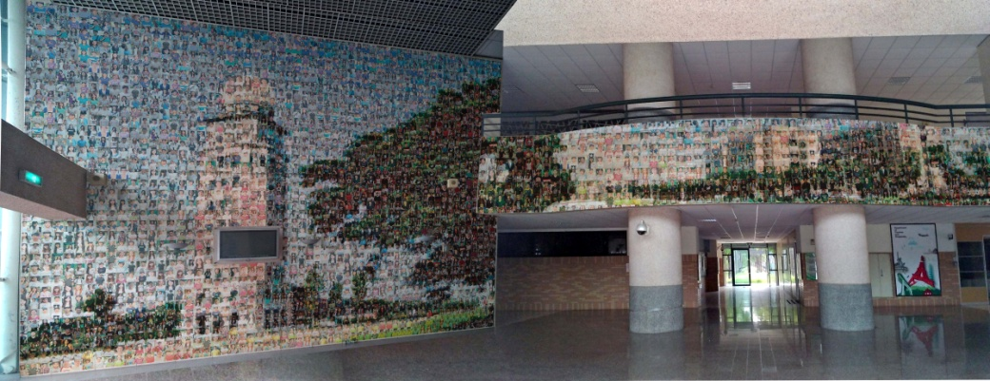 |  |  |  |  |  |  | 蒐集師生臉譜建置微笑牆，並以構圖方式模擬校園景色。促進全校師生對於校園環境之認同與關懷。
活動照片 | 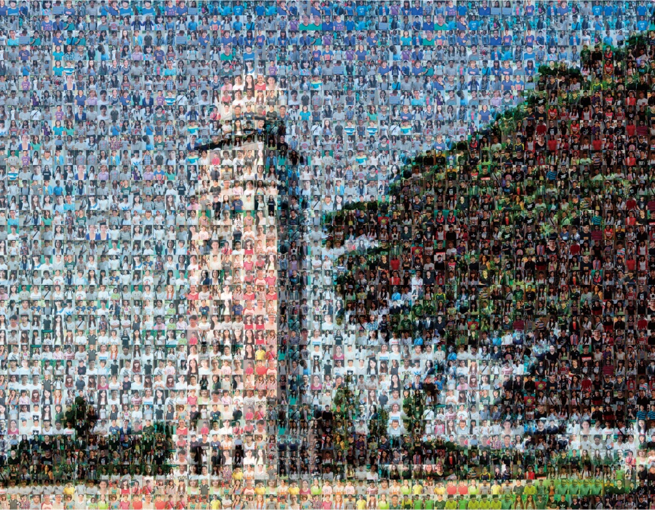 |  |  |  |  |  |  | 由參與師生臉譜構圖成校園愛月樓景色。
 | 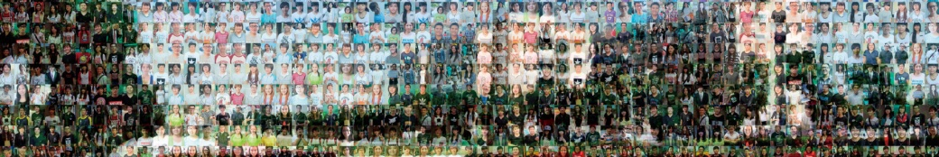 |  |  |  |  |  |  | 由參與師生臉譜構圖成校園景色。
 | 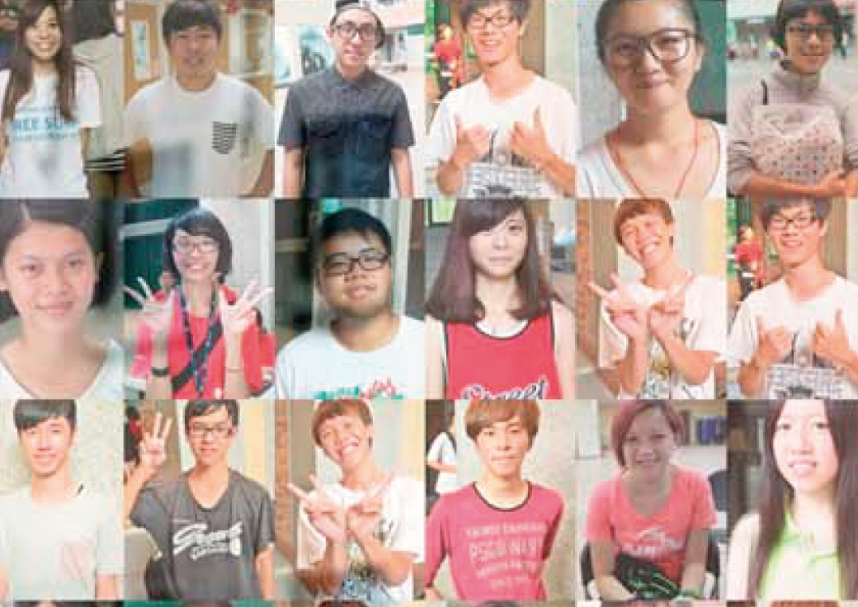 |  |  |  |  |  |  | 微笑牆臉譜截圖。
備註 | 照片除了插入word檔中，亦請附上原始照片清晰圖檔附件以利上傳至卓越計畫專區中。
承辦人： 主辦單位主管：

分項計畫主持人： 計畫辦公室：

